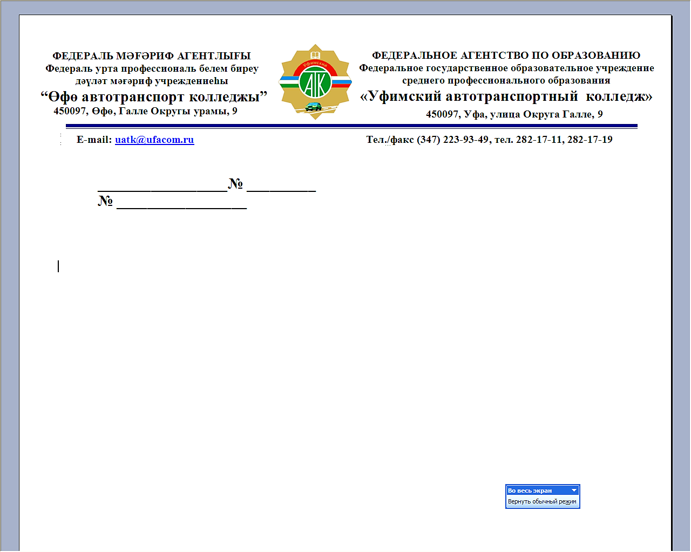
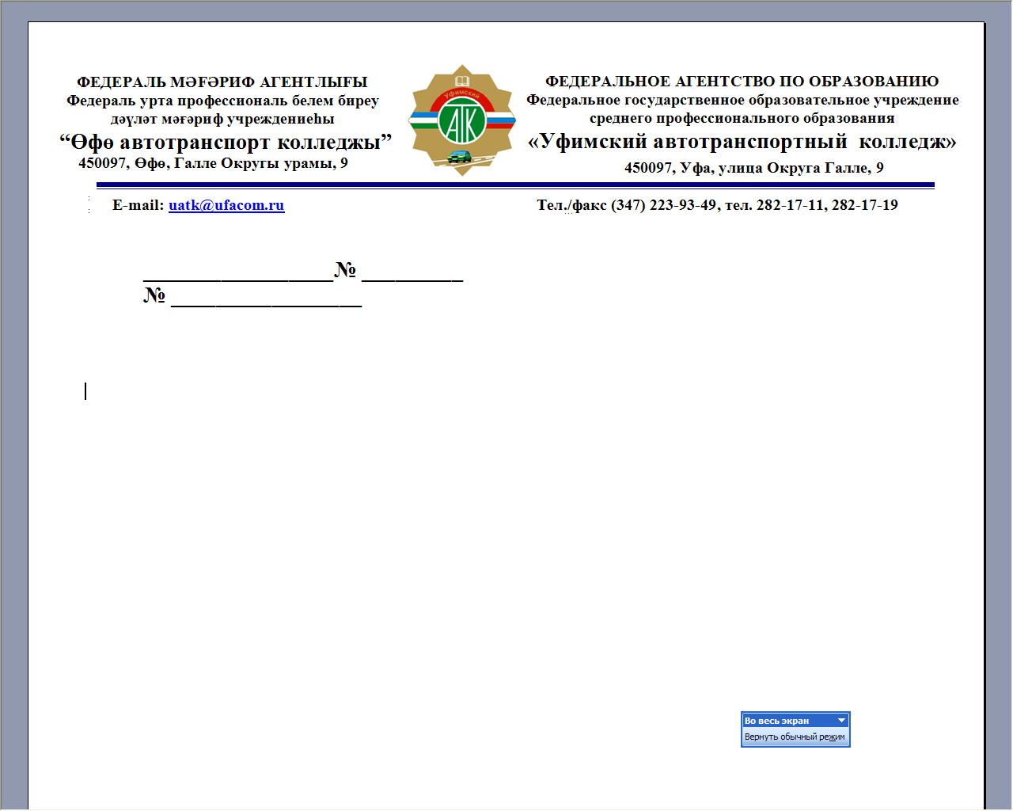
¤фө автотранспорт колледжы
дәүләт бюджет профессиональ белем биреүучреждениеһы
450097, Уфа, улица им. города Галле, 9
450097, Өфө, Галле kалаhы ис.урам, 9
МИНИСТЕРСТВО ОБРАЗОВАНИЯ
РЕСПУБЛИКИ БАШКОРТОСТАН
Государственное бюджетное профессиональноеобразовательное учреждение
Уфимский автотранспортный колледж
БАШЉОРТОСТАН РЕСПУБЛИКАҺЫҢ
МЄЃАРИФ МИНИСТРЛЫЃЫ

Тел./факс (347) 223-93-49, тел.282-17-11, 282-17-19 www.uatk.ruuatk@ufacom.ru

Исх . № ______
На № _____________от _________________
Руководителю образовательного учреждения

Администрация Уфимского автотранспортного колледжа информирует Вас о графике проведения Дней открытых дверей в 2019 году:

16 февраля (суббота) в 14.00
23 марта (суббота) в 11.00
20 апреля (суббота) в 14.00
Просим Вас оказать содействие в информировании о данном мероприятии учащихся 8-9 классов с целью их профориентации и помощи в выборе колледжа для дальнейшего обучения.
Адрес колледжа: ул. Города Галле, 9 (остановка транспорта «улица Города Галле»)

Контактные данные для оперативной связи:
8-937-314-04-50
Набиулина Нина Геннадьевна

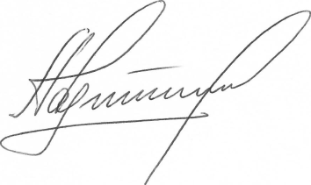

Директор УАТК
Карташов А. Г.

